Компенсация
Отчет для расчета EPTERM\bases\1CVMP\ExForms\Temp\FUR
файл Приход по менеджерам_10_04_12.ert
Схема компенсации работает по существующим клиентам уже записанным на менеджера, так и по новым клиентам. Для расчета учитываются: дата регистрации клиента в 1С, сумма отгрузки и оплаты в текущем месяце.
от 1-3 месяц назад | от 4-6 месяц назад | от 7-9 месяц назад | от 10-12 месяц назад | более 1 года назад
5% | 10% | 15% | 20% | 2%
* общая сумма компенсации делится поровну между всеми сотрудниками отдела продаж и склада.
К общим клиентам относятся клиенты следующих типов: розничные и частные лица. Тип клиента: не определен и поставщик из расчета исключаются.
Cхема расчета по клиентам у которых стоит отметка «Восстановление отношений».
По этим клиентам должен быть фиксированный процент 5% в течении года.
Если в отчете стоит флаг восстановления отношений и в клиенте заполнена дата восстановления отношений (скрытый реквизит, который заполняется текущей датой при выборе состояния отношений «Восстановление отношений», если был не заполнен (то есть можно заполнить только один раз)) и с даты восстановления отношений до даты конца периода выборки выбранной в отчете прошло менее 365 дней при расчете устанавливается фикс. Процент - 5%
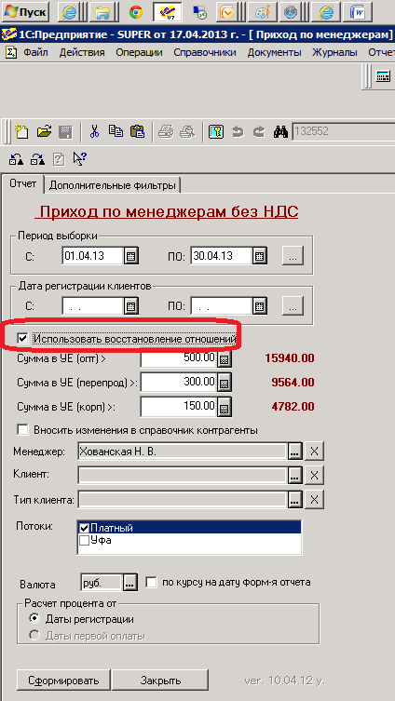
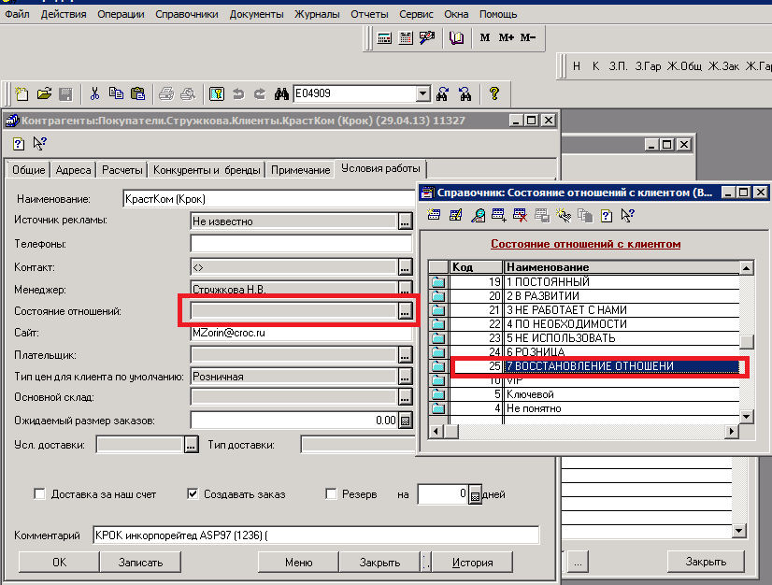

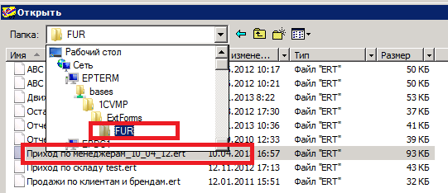
Тип клиента берется из карточки клиента. Расчет процента зависти не от типа клиента, а от даты регистрации или от даты первой оплаты в зависимости от того как в отчете установлен переключатель.
Также расчет процента зависит от того установлен ли флаг Использовать восстановление отношений.

Ниже расчет процента:

Если ВосстрОтн = 1 Тогда
ВостОтношения = 0;
Если ПустоеЗначение(КлиентП.ДатаВостОтн) = 0 Тогда
Если (Дата2 - КлиентП.ДатаВостОтн) < 365 Тогда
ВостОтношения = 1;
КонецЕсли;
КонецЕсли;
Если ВостОтношения = 1 Тогда
Возврат 5; // % для клиентов с которыми востанавливают отношения
Иначе
Если (ДРегистрации >= НачДата)
И (ДРегистрации <= Категория1) Тогда
Возврат Проц4;
ИначеЕсли (ДРегистрации > Категория1)
И (ДРегистрации <= Категория2) Тогда
Возврат Проц3;
ИначеЕсли (ДРегистрации > Категория2)
И (ДРегистрации <= Категория3) Тогда
Возврат Проц2;
ИначеЕсли (ДРегистрации > Категория3)
И (ДРегистрации <= Категория4) Тогда
Возврат Проц1;
ИначеЕсли ДРегистрации < НачДата Тогда
Возврат Проц5;
КонецЕсли;
КонецЕсли;
Иначе
Если (ДРегистрации >= НачДата)
И (ДРегистрации <= Категория1) Тогда
Возврат Проц4;
ИначеЕсли (ДРегистрации > Категория1)
И (ДРегистрации <= Категория2) Тогда
Возврат Проц3;
ИначеЕсли (ДРегистрации > Категория2)
И (ДРегистрации <= Категория3) Тогда
Возврат Проц2;
ИначеЕсли (ДРегистрации > Категория3)
И (ДРегистрации <= Категория4) Тогда
Возврат Проц1;
ИначеЕсли ДРегистрации < НачДата Тогда
Возврат Проц5;
КонецЕсли;
КонецЕсли;

Сами проценты Проц1 = 5;
Проц2 = 10;
Проц3 = 15;
Проц4 = 20;
Проц5 = 2;

